Especificación de requisitos de software

Proyecto: Aplicativo web para ofrecer un servicio de veterinarios en casa, a las personas con perros y gatos de la ciudad de Medellín.

Mayo del 2020

Instrucciones para el uso de este formato

Este formato es una plantilla tipo para documentos de requisitos del software.

Está basado y es conforme con el estándar IEEE Std 830-1998.

Las secciones que no se consideren aplicables al sistema descrito podrán de forma justificada indicarse como no aplicables (NA).

Notas:
Los textos en color azul son indicaciones que deben eliminarse y, en su caso, sustituirse por los contenidos descritos en cada apartado.

Los textos entre corchetes del tipo “[Inserte aquí el texto]” permiten la inclusión directa de texto con el color y estilo adecuado a la sección, al pulsar sobre ellos con el puntero del ratón.

Los títulos y subtítulos de cada apartado están definidos como estilos de MS Word, de forma que su numeración consecutiva se genera automáticamente según se trate de estilos “Titulo1, Titulo2 y Titulo3”.

La sangría de los textos dentro de cada apartado se genera automáticamente al pulsar Intro al final de la línea de título. (Estilos Normal indentado1, Normal indentado 2 y Normal indentado 3).

El índice del documento es una tabla de contenido que MS Word actualiza tomando como criterio los títulos del documento.
Una vez terminada su redacción debe indicarse a Word que actualice todo su contenido para reflejar el contenido definitivo.

.

Ficha del documento

Fecha | Revisión | Autor | Verificado dep. Calidad.
31/05/2019 |  | Kevin Jair Sierra Parra  Maria Camila Martínez Toro
04/06/2020 |  | Maria Camila Martínez Toro

Documento validado por las partes en fecha:

Por la comunidad | Por la universidad
Servicio Nacional De Aprendizaje
(SENA)

Contenido
Ficha del documento 3
Introducción 6
1.1 Propósito 6
1.2 Alcance 6
1.3 Personal involucrado 6
1.4 Definiciones, acrónimos y abreviaturas 6
1.5 Referencias 7
1.6 Resumen 7
2 Descripción general 7
2.1 Perspectiva del producto 7
2.2 Funcionalidad del producto 7
2.3 Características de los usuarios 8
2.4 Restricciones 8
2.5 Suposiciones y dependencias 8
2.6 Evolución previsible del sistema 9
2.8 Requisitos comunes de las interfaces 14
2.8.1 Interfaces de usuario 14
2.8.2 Interfaces de hardware 15
2.8.3 Interfaces de software 15
2.9 Requisitos funcionales 15
2.9.1 Requisito funcional 1 15
2.9.2 Requisito funcional 2 15
2.9.3 Requisito funcional 3 15
2.9.4 Requisito funcional 4 15
2.9.5 Requisito funcional 5 16
2.9.6 Requisito funcional 6 16
2.9.7 Requisito funcional 7 16
2.9.8 Requisito funcional 8 16
2.9.9 Requisito funcional 9 16
2.9.10 Requisito funcional 10 16
2.9.11 Requisito funcional 11 17
2.9.12 Requisito funcional 12 17
2.9.13 Requisito funcional 13 17
2.9.14 Requisito funcional 14 17
2.9.15 Requisito funcional 15 17
2.9.16 Requisito funcional 16 18
2.9.17 Requisito funcional 17 18
2.9.18 Requisito funcional 18 18
2.9.19 Requisito funcional 19 18
2.9.20 Requisito funcional 20 18
2.9.21 Requisito funcional 21 18
2.9.22 Requisito funcional 22 18
2.10 Requisitos no funcionales 19
2.10.1 Interfaz del sistema 19
2.10.2 Seguridad del sistema 19
3 Diagramas UML 20
3.1 Diagramas de casos de usos 20
3.2 Diagramas de clases 23

Introducción

Este documento es una Especificación de Requisitos Software (ERS) para el Sistema de información para la gestión de procesos y control de inventarios. Esta especificación se ha estructurado basándose en las directrices dadas por el estándar IEEE Práctica Recomendada para Especificaciones de Requisitos Software ANSI/IEEE 830, 1998.

Propósito

El siguiente documento tiene el propósito de aclarar los parámetros de acuerdo a la estructura del sistema definiendo las especificaciones funcionales y no funcionales para el desarrollo del aplicativo web, que permite ver y editar el perfil de cada usuario, agregar, editar y borrar mascotas, mensajes por chat, reservar y solicitar citas, Este será utilizado por los veterinarios y propietarios registrados en el aplicativo web.

Alcance
La siguiente especificación de requisitos del proyecto Pets App irá dirigida a usuarios del sistema, la cual tiene como objetivo ser un intermediario entre los usuarios (veterinarios) que prestan el servicio y los usuarios con perros y gatos que necesiten de este servicio.

Personal involucrado

Nombre | Maria Camila Martínez Toro
Rol | Analista, diseñadora y programadora
Categoría profesional | Tecnólogo
Responsabilidades | Realización del proyecto en general.
Información de contacto | camilatoro231@gmail.com

Nombre | Kevin Jair Sierra Parra
Rol | Analista, diseñador y programador
Categoría profesional | Tecnólogo
Responsabilidades | Diseño del sistema.
Información de contacto | Kevinparra200@outlook.com

Definiciones, acrónimos y abreviaturas

Nombre | Descripción
Usuario | Persona que usará el sistema para gestionar procesos
SIS-I | Sistema de Información Web para la Gestión de Procesos Administrativos y Académicos
ERS | Especificación de Requisitos Software
RF | Requerimiento Funcional
RNF | Requerimiento No Funcional
FTP | Protocolo de Transferencia de Archivos
Moodle | Aula Virtual

Referencias

Referencia | Titulo
IEEE | Standard IEEE 830 – 1998

Resumen

Este documento consta de tres secciones. En la primera sección se realiza una introducción al mismo y se proporciona una visión general de la especificación de recursos del sistema.

En la segunda sección del documento se realiza una descripción general del sistema, con el fin de conocer las principales funciones que éste debe realizar, los datos asociados y los factores, restricciones, supuestos y dependencias que afectan al desarrollo, sin entrar en excesivos detalles.

Por último, la tercera sección del documento es aquella en la que se definen detalladamente los requisitos que debe satisfacer el sistema.

Descripción general

Perspectiva del producto
El sistema Pets App es un aplicativo web, el cual permite su uso por parte de los veterinarios y propietarios con perros y gatos de forma rápida y eficaz. Tener una mayor comodidad, tiempo y ahorro de dinero desde su hogar.

Funcionalidad del producto
Con Pets App
El propietario puede:

- Solicitar Cita.
- Reservar cita.
- Cancelar citas que son reservadas.
- Cancelar citas solicitadas, solo si el veterinario no la ha aceptado.
- Crear, editar y borrar los perfiles de sus mascotas.
- Tener un chat en línea.
- Ver los servicios que tiene la aplicación.
- Recuperar contraseña.
- Cambiar contraseña
Los veterinarios pueden:
- Crear, ver y editar la historia clínica.
- Ponerse ya sea disponible o no disponible.
- Agregar y borrar el horario en el que desea trabajar.
- Recibir notificación y correo de las citas solicitadas.
- Tener un chat en línea.
- Recuperar contraseña.
- Cambiar contraseña.
El administrador puede:
- Activar e inactivar veterinarios.
- Recuperar contraseña.
- Cambiar contraseña.

Características de los usuarios
Tipo de usuario | Administrador
Formación | Tecnólogo en Análisis y Desarrollo de Sistemas de Información.
Actividades | Control y manejo del sistema en general

Tipo de usuario | Personas con mascotas(perros y gatos)
Formación | No Aplica
Actividades | Manejar el aplicativo web, para reservar y solicitar citas

Tipo de usuario | Veterinario
Formación | Técnico Y Profesional en Medicina Veterinaria
Actividades | Manejar el aplicativo web, para recibir y atender la solicitud de citas y reserva de citas.

.

Restricciones

- El aplicativo web funcionara con internet.
- El sistema no permite realizar pagos
- Si el veterinario está en una consulta, no pueda aceptar otra.

Suposiciones y dependencias

- Se asume que los requisitos aquí descritos son estables
- Los equipos en los que se vaya a ejecutar el sistema deben cumplir los requisitos indicados para garantizar una ejecución correcta del aplicativo web.

Evolución previsible del sistema
Ampliar la cobertura a otros lugares, incluir más animales y a medida que se vayan presentando dificultades ir corrigiéndolas para tener un buen sistema.

2.7 Requisitos específicos

Requerimientos Funcionales

Identificación del requerimiento: | RF01
Nombre del Requerimiento: | Registrarse Veterinarios.
Características: | Los veterinarios pueden registrarse en el sistema para acceder al aplicativo web.
Descripción del requerimiento: | El sistema brinda que el veterinario pueda registrarse.  El veterinario debe suministrar datos como: Identificación, primer nombre, segundo nombre, primer apellido, segundo apellido, E-mail, teléfono, celular, tarjeta profesional, usuario, Contraseña y verificar contraseña.
Prioridad del requerimiento:
Alta

Identificación del requerimiento: | RF02
Nombre del Requerimiento: | Registrase propietarios
Características: | Los Propietarios pueden registrarse en el sistema para acceder a la aplicación.
Descripción del requerimiento: | El sistema brinda al propietario registrarse.  El propietario debe suministrar datos como: Identificación, primer nombre, segundo nombre, primer apellido, segundo apellido, E-mail, Celular, Dirección, Usuario, Contraseña y verificar contraseña.
Prioridad del requerimiento:
Alta

Identificación del requerimiento: | RF03
Nombre del Requerimiento: | Iniciar Sesión.
Características: | Los propietarios, veterinarios y administradores pueden iniciar sesión para poder ingresar al sistema.
Descripción del requerimiento: | El sistema brinda al usuario (Propietario, Veterinario y administrador) iniciar sesión.  El Propietario, veterinario y administrador debe suministrar datos como: Usuario, Contraseña y seleccionar perfil.
Prioridad del requerimiento:
Alta

Identificación del requerimiento: | RF04
Nombre del Requerimiento: | Solicitar la cita inmediata.
Características: | Los propietarios pueden solicitar una cita para que los veterinarios/as pueden ir hasta sus casas.
Descripción del requerimiento: | El sistema brinda que el propietario solicite un servicio indicando su identificación, barrio, dirección y tipo de consulta que quiere para su mascota, ya sea vacunación o consulta general.
Prioridad del requerimiento:
Alta

Identificación del requerimiento: | RF05
Nombre del Requerimiento: | Historia clínica.
Características: | Las mascotas (perros y gatos) tienen una historia clínica para llevar un control de ellos.
Descripción del requerimiento: | El sistema le brinda al veterinario crear una historia clínica cuando este en una consulta.
Prioridad del requerimiento:
Alta

Identificación del requerimiento: | RF06
Nombre del Requerimiento: | Horarios del veterinario
Características: | El veterinario puede escoger en el aplicativo web en que horarios puede trabajar.
Descripción del requerimiento: | El sistema brinda que el veterinario agregue y borre el horario en el que desea trabajar.
Prioridad del requerimiento:
Alta

Identificación del requerimiento: | RF07
Nombre del Requerimiento: | Disponibilidad veterinario
Características: | El veterinario puede escoger si quiere estar disponible para poder atender citas en el aplicativo web.
Descripción del requerimiento: | El sistema brinda que el veterinario, pueda ingresar en su sesión si quiere estar disponible o no disponible en el aplicativo web.
Prioridad del requerimiento:
Alta

Identificación del requerimiento: | RF08
Nombre del Requerimiento: | Cancelar reservación de cita
Características: | Sí el propietario reservo una cita la puede cancelar.
Descripción del requerimiento: | El sistema permite que el propietario cancele las reservas de cita que hizo.
Prioridad del requerimiento:
Alta

Identificación del requerimiento: | RF09
Nombre del Requerimiento: | Cancelar solicitar citas
Características: | Si el propietario solicito una cita la puede cancelar.
Descripción del requerimiento: | El sistema brinda que el propietario puede cancelar la cita que solicito, solo si el veterinario no la ha aceptado.
Prioridad del requerimiento:
Alta
Identificación del requerimiento: | RF10
Nombre del Requerimiento: | Agregar mascotas
Características: | El propietario puede crear el perfil de sus mascotas.
Descripción del requerimiento: | El sistema brinda que el propietario agregue su mascota con los datos de este.
Prioridad del requerimiento:
Alta

Identificación del requerimiento: | RF11
Nombre del Requerimiento: | Editar perfil de la mascota
Características: | El propietario puede editar el perfil de la mascota.
Descripción del requerimiento: | El sistema brinda que el propietario edite el perfil de la mascota por si se equivocó en algún campo que se le pidió.
Prioridad del requerimiento:
Alta

Identificación del requerimiento: | RF12
Nombre del Requerimiento: | Activar veterinarios
Características: | El administrador puede activar veterinarios.
Descripción del requerimiento: | El sistema brinda que los administradores activen a los veterinarios, después de revisar su registró y así poder iniciar sesión.
Prioridad del requerimiento:
Alta

Identificación del requerimiento: | RF13
Nombre del Requerimiento: | Reservar citas
Características: | El propietario puede reservar una cita para el día que desee, la hora con el veterinario que esté disponible en el aplicativo web.
Descripción del requerimiento: | El sistema permite que el propietario pueda reservar una cita, para que el veterinario se pueda dirigirse hasta su hogar.
Prioridad del requerimiento:
Alta

Identificación del requerimiento: | RF14
Nombre del Requerimiento: | Chat en línea.
Características: | El aplicativo web tiene un chat en línea para que los propietarios y veterinarios interactúen en él.
Descripción del requerimiento: | El sistema brinda un chat donde los propietarios y veterinarios estén en contacto.
Prioridad del requerimiento:
Alta

Identificación del requerimiento: | RF15
Nombre del Requerimiento: | Editar perfil del propietario
Características: | El propietario puede editar su perfil por si cambia algún dato como la dirección.
Descripción del requerimiento: | El sistema brinda que el propietario edite su perfil.
Prioridad del requerimiento:
Alta

Identificación del requerimiento: | RF16
Nombre del Requerimiento: | Editar perfil del veterinario
Características: | El veterinario puede editar algunos datos de su perfil.
Descripción del requerimiento: | El sistema brinda que el veterinario/a edite algunos campos de su perfil.
Prioridad del requerimiento:
Alta

Identificación del requerimiento: | RF17
Nombre del Requerimiento: | Borrar perfil de la mascota
Características: | El propietario puede borrar el perfil de sus mascotas.
Descripción del requerimiento: | El sistema brinda borrar algún perfil de una mascota, si el propietario desea hacerlo.
Prioridad del requerimiento:
Alta

Identificación del requerimiento: | RF18
Nombre del Requerimiento: | Ver información “Historia clínica”
Características: | Las mascotas (perros y gatos) tienen una para llevar un control de ellos.
Descripción del requerimiento: | El sistema brinda ver la historia clínica, cuando el veterinario este en una cita.
Prioridad del requerimiento:
Alta

Identificación del requerimiento: | RF19
Nombre del Requerimiento: | Editar información “Historia clínica”
Características: | Las mascotas (perros y gatos) tienen una para llevar un control de ellos.
Descripción del requerimiento: | El sistema brinda editar la historia clínica, cuando el veterinario este en una cita.
Prioridad del requerimiento:
Alta

Identificación del requerimiento: | RF20
Nombre del Requerimiento: | Recuperar contraseña
Características: | Los usuarios pueden recuperar su contraseña.
Descripción del requerimiento: | El sistema permite a los usuarios del sistema (administrador, veterinarios y propietarios) recuperar su contraseña cuando se les haya olvidado.
Prioridad del requerimiento:
Alta

Identificación del requerimiento: | RF21
Nombre del Requerimiento: | Cambiar contraseña
Características: | Los usuarios pueden cambiar su contraseña.
Descripción del requerimiento: | El sistema permite que el usuario (administrador, veterinario y propietario) cambie su contraseña cuando ellos deseen.
Prioridad del requerimiento:
Alta
Identificación del requerimiento: | RF22
Nombre del Requerimiento: | Cerrar sesión.
Características: | Opción para que el usuario cierre sesión.
Descripción del requerimiento: | El sistema brinda una opción donde los veterinarios, propietarios y administradores puedan cerrar sesión de sus cuentas si lo desean.
Prioridad del requerimiento:
Alta

Requerimientos No Funcionales.

Identificación del requerimiento: | RNF01
Nombre del Requerimiento: | Interfaz del sistema.
Características: | El sistema presenta una interfaz sencilla para que el sistema les sea de fácil manejo.
Descripción del requerimiento: | El sistema tiene una interfaz agradable a la vista y de fácil manejo.
Prioridad del requerimiento:
Alta

Identificación del requerimiento: | RNF02
Nombre del Requerimiento: | Seguridad del sistema
Características: | Brindar confiabilidad a los usuarios.
Descripción del requerimiento: | El sistema es seguro frente a los datos de sus usuarios.
Prioridad del requerimiento:
Alta

Requisitos comunes de las interfaces
.

Interfaces de usuario

La interfaz con el usuario consistirá en un conjunto de ventanas con botones, listas y campos de textos. Ésta deberá ser construida específicamente para el sistema propuesto y, será visualizada desde un navegador de internet.

Interfaces de hardware

Será necesario disponer de equipos de cómputos en perfecto estado con las siguientes características:

- Propietarios, veterinarios y administradores con computador:
Procesador AMD o Intel, capacidad de memoria 50GB, 1.2 GHz, Memoria RAM de 4GB o 8GB

Interfaces de software

- Explorador: Mozilla, Firefox o Chrome.

Requisitos funcionales

Requisito funcional 1

- Registro de Veterinarios: Los veterinarios pueden registrarse al sistema para acceder al aplicativo web.

- El sistema brinda que el veterinario pueda registrarse.

Requisito funcional 2

- Registro de Propietarios: Los propietarios pueden registrarse en el sistema para acceder al aplicativo web.

- El sistema brinda que le propietario pueda registrarse.

Requisito funcional 3

- Iniciar sesión: Los veterinarios, propietarios y administradores pueden iniciar sesión para poder ingresar al sistema.

- El sistema brinda al usuario (Propietario, veterinario y administrador) iniciar sesión.

Requisito funcional 4

- Solicitar cita inmediata: Los propietarios pueden solicitar una cita para que los veterinarios puedan ir hasta su casa.
- El sistema brinda que el propietario solicite un servicio indicando su identificación, barrio, dirección y tipo de consulta ya sea consulta general o vacunación.

Requisito funcional 5

- Historia clínica: Las mascotas (Perros y Gatos) tienen una para llevar el control de ellos.

- El sistema le brinda al veterinario crear una historia clínica cuando termine una consulta.

Requisito funcional 6

- Horarios de veterinarios: El veterinario puede escoger en el aplicativo web, en que horarios puede trabajar
- El sistema brinda que el veterinario agregue y borre los horarios en los que desea trabajar.

Requisito funcional 7

- Disponibilidad veterinario: El veterinario puede escoger si quiere estar disponible, para poder atender las citas en el aplicativo web.
- El sistema brinda que el veterinario, pueda ingresar en su sesión si quiere estar disponible o no disponible en el aplicativo web.

Requisito funcional 8

- Cancelar reservación de cita: Si el propietario reservo una cita la puede cancelar.
- El sistema permite que el propietario cancele las reservas de cita que hizo.

Requisito funcional 9

- Cancelar solicitar cita: Si el propietario solicito una cita la puede cancelar.
- El sistema brinda que el propietario puede cancelar la cita que solicito, solo si el veterinario no ha aceptado.

Requisito funcional 10

- Agregar mascotas: El propietario puede crear el perfil de sus mascotas.
- El sistema brinda que el propietario agregue sus mascotas con los datos de este.

Requisito funcional 11

- Editar perfil de la mascota: El propietario puede editar el perfil de la mascota.
- El sistema brinda que el propietario edite el perfil de la mascota por si se equivocó en algún campo que se la pidió.

Requisito funcional 12

- Activar veterinarios: El administrador puede activar veterinarios.
- El sistema brinda que los administradores activen los veterinarios, después de revisar su registró y así poder iniciar sesión.

Requisito funcional 13

- Reservar citas: El propietario puede reservar una cita para el día que desee, la hora con él veterinario disponible en el aplicativo web.
- El sistema permite que el propietario pueda reservar una cita, para que el veterinario se pueda dirigir hasta su hogar.

Requisito funcional 14

- Chat en línea: El aplicativo web tiene un chat para que los propietarios y veterinarios interactúen en él.
- El sistema brinda un chat donde los propietarios y veterinarios estén en contacto.

Requisito funcional 15
- Editar perfil del propietario: El propietario puede editar su perfil por si cambia algún dato como la dirección.
- El sistema brinda que el propietario edite su perfil.

Requisito funcional 16
- Editar perfil del veterinario: El veterinario puede editar algunos datos de su perfil.
- El sistema brinda que el veterinario edite algunos campos de su perfil.

Requisito funcional 17
- Borrar perfil de la mascota: El propietario puede borrar el perfil de su mascota.
- El sistema brinda borrar algún perfil de una mascota, si él propietario desea hacerlo.

Requisito funcional 18
- Ver información “Historia clínica”: Las mascotas (perros y gatos) tienen una para llevar un control de ellos.

- El sistema brinda ver la historia clínica, cuando el veterinario este en una cita.

Requisito funcional 19
- Editar información “Historia clínica”: Las mascotas (perros y gatos) tienen una para llevar un control de ellos.

- El sistema brinda editar la historia clínica, cuando el veterinario este en una cita.

Requisito funcional 20
- Recuperar contraseña: Los usuarios pueden recuperar su contraseña.

- El sistema permite que a los usuarios del sistema (administrador, veterinarios y propietarios) recuperar su contraseña cuando se les haya olvidado.

Requisito funcional 21
- Cambiar contraseña: Los usuarios pueden cambiar su contraseña.

- El sistema permite que los usuarios (administradores, veterinarios y propietarios) cambien su contraseña cuando ellos deseen.

Requisito funcional 22
- Cerrar sesión: Opción para que los usuarios cierren sesión.

- El sistema brinda una opción donde los veterinarios, propietarios y administradores puedan cerrar sesión de sus cuentas si lo desean.

Requisitos no funcionales

Interfaz del sistema

- El sistema presentara una interfaz de usuario sencilla e intuitiva para que sea de fácil manejo a los usuarios del sistema.

Seguridad del sistema

- El sistema es seguro frente a los datos de sus usuarios.

Diagramas UML

Diagramas de casos de usos

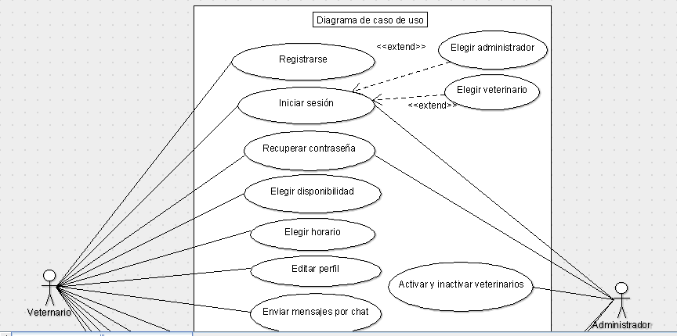
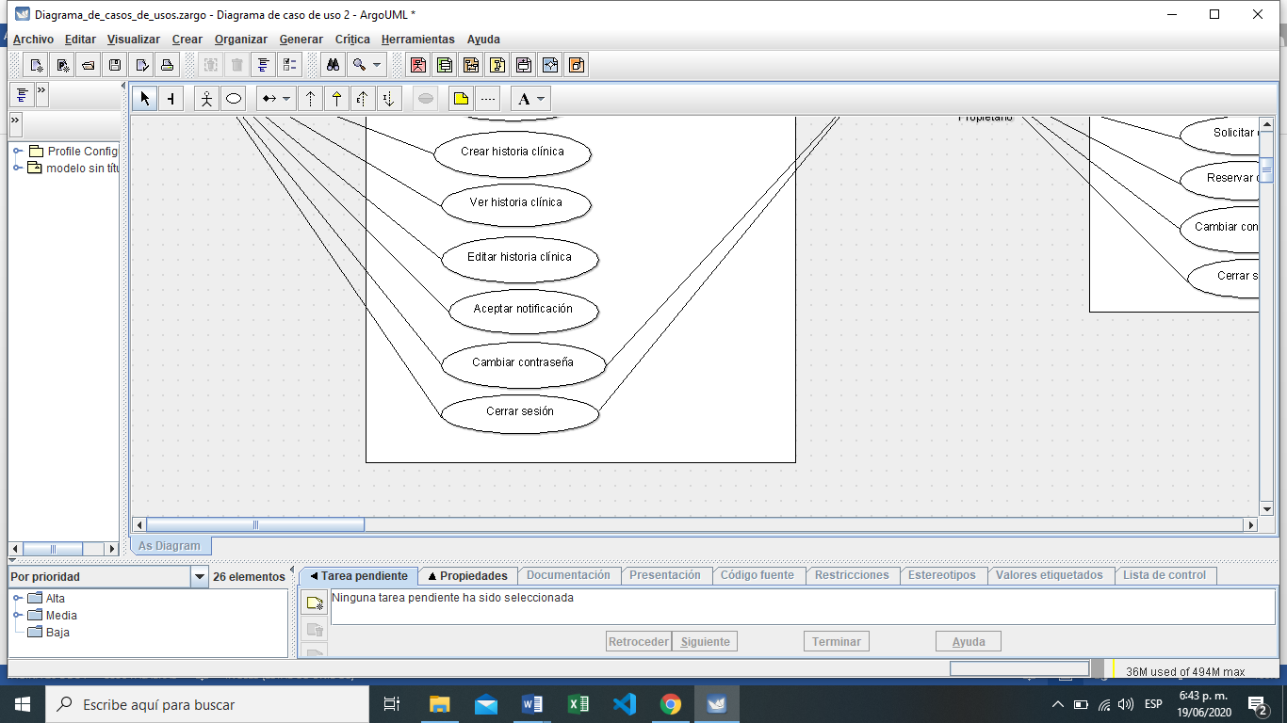
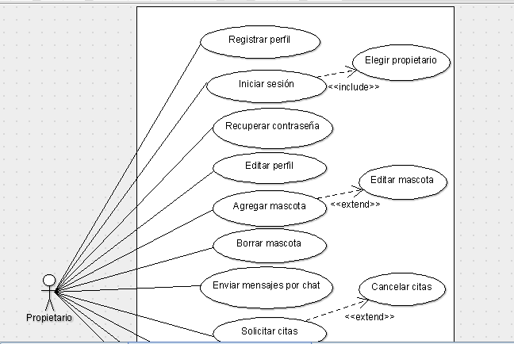
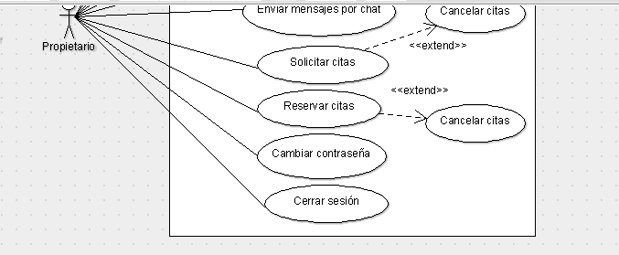

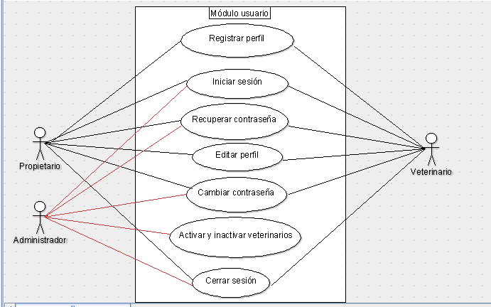
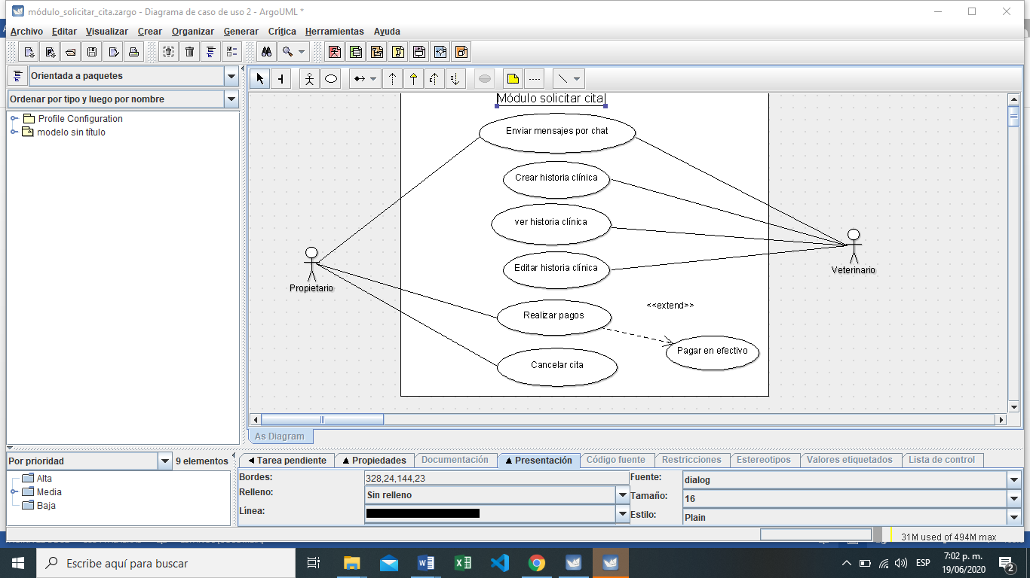
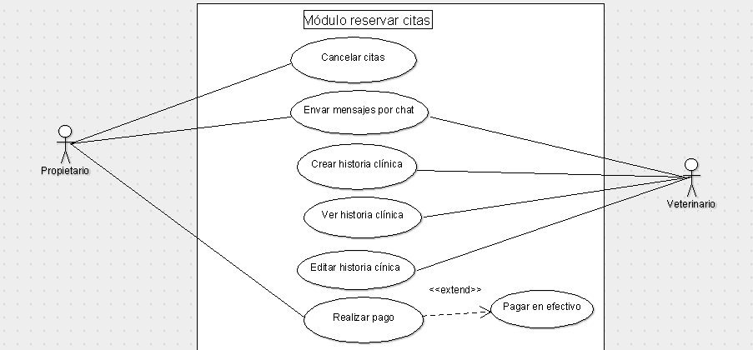

Diagramas de clases
